Базы данных и знаний

1. Нормализация исходного отношения.
2. Разработка программ создания таблиц; формы для ввода данных в таблицу.
3. Создание отчётов.

1.Нормализация исходного отношения .
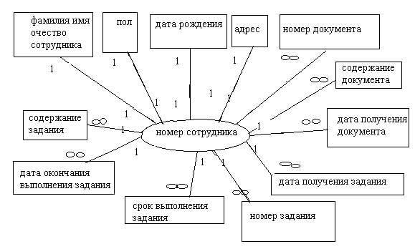
Чтобы нормализовать данное исходное отношение необходимо привести его сначала к первой , потом ко второй , а затем и к третьей нормальной форме .
Отношения находятся в 1-ой нормальной форме тогда и только тогда, когда все входящие в него домены содержат только атомарные значения
Основные действия для приведения к первой нормальной форме:
- удаляем повторяющиеся группы в отдельных таблицах;
- создаём отдельные таблицы для каждого множества отношений;
- определяем первичный ключ в каждом отношении .

В результате этих действий получаем две таблицы.
В первую вошли поля , которые связаны с первичным ключом отношением “ 1 - 1 ” :

№ сотрудника | Фамилия | Имя | Отчество | Пол | Адрес | Дата рождения

Первичным ключом в этой новой таблице является № сотрудника.
Во вторую вошли поля, которые связаны с первичным ключом отношением “ 1 - ∞ ” :

№ сотрудника, №задания, содержание задания, № документа , Содержание документа, Дата получения документа , Дата получения задания, срок выполнения задания, дата окончания выполнения задания

№ сотрудника | № задания | Содержание задания | № документа | Содержание документа | Дата получения документа | Дата получения задания | Срок выполнения задания | Дата окончания выполнения задания

Первичным ключом в этой таблице являются составной ключ, содержащий поля “№ сотрудника, № задания.
Отношение R находится во 2-ой нормальной форме , если оно находится в 1-ой нормальной форме , и каждый неключевой атрибут функционально полно зависит от первичного ключа .
Основные действия: - удаление частичной зависимости .
Для приведения ко второй нормальной форме необходимо удалить частичную зависимость .

Во второй таблице существует частичная зависимость поля “№ документа ” от составного ключа “№ сотрудника” - “№ задания” . Это поле полностью зависит от поля ”-“№ задания” и совсем не зависит от поля “№ сотрудника” .
Для удаления этой зависимости разделяем таблицу на две .
Первая:
№ сотрудника , № задания

№ сотрудника | №задания

Первичным ключом в этой таблице является составной ключ , включающий в себя поля “№ сотрудника“ и № задания.
Вторая:
№ задания , содержание задания, дата получения задания , срок выполнения задания, дата окончания выполнения задания, номер документа, содержание документа, дата получения документа

№ задания | Дата получения задания | Содержание задания | Срок выполнения задания | Дата окончания выполнения задания | Номер документа | Содержание документа | дата получения документа

Первичным ключом в этой таблице является поле “№ задания” .

Отношение находится в 3-ей нормальной форме , если оно находится во 2-ой нормальной форме и каждый неключевой атрибут нетранзитивно зависит от первичного ключа .
Во второй таблице существует транзитивная зависимость:
- поля “Содержание документа” и “Дата получения документа” зависят от первичного ключа “№ задания” через поле “№ документа”;
Для удаления этой зависимости выделяем эти поля в отдельную таблицу .
Получаем две таблицы:
№ задания | Содержание задания | Дата получения задания | Срок выполнения | Дата окончания выполнения | № документа
Первичным ключом является поле “№ задания”

№ документа | Содержание документа | Дата получения документа
Первичным ключом является поле “№ документа”

В результате этого получаем четыре таблицы .
Первая:
№ сотрудника | Фамилия | Имя | Отчество | Пол | Адрес | Дата рождения
Первичным ключом в этой таблице является поле “№ сотрудника”
Вторая:
№ сотрудника | №задания

Первичным ключом в этой таблице является составной ключ , включающий в себя поля “№ сотрудника” и “№ задания” .
Третья:
№ задания | Содержание задания | Дата получения задания | Срок выполнения | Дата окончания выполнения | № документа

Первичным ключом в этой таблице является поле “№ задания”.

Четвёртая:
№ документа | Содержание документа | Дата получения документа
Первичным ключом в этой таблице является поле “№ документа” .

2. Разработка программ создания таблиц, формы для ввода данных в таблицы.

Создание таблицы “документы”
CREATE TABLE Докумены ( Номер_Документа INTEGER CONSTRAINT Индекс5 PRIMARY KEY , Содержание_Документа TEXT , Дата_Полу4ения date);

Создание таблицы “задание”
create table Задание ( Номер_Задания INTEGER CONSTRAINT a1 PRIMARY KEY, содержание_задания text, Дата_Полу4ения date, срок_выполнения integer ,Дата_Окон4ания_Выполнения date , Номер_Документа integer);

Создание таблицы “сотрудник”
CREATE TABLE Сотрудник ( Номер_сотрудника COUNTER CONSTRAINT Индекс1 PRIMARY KEY , Фамилия TEXT ,Имя TEXT, От4ество TEXT,Пол TEXT, Дата_Рождения date, Адрес TEXT);

Создание таблицы
create table Сотрудник_Задание ( Номер_Сотрудника INTEGER CONSTRAINT Индек2 PRIMARY KEY ,
Номер_Задания integer);

3. Создание отчета для печати
Задание:
Вывести успешные и неуспешные задания.

Запрос состоит из двух зарпросов:
1.
SELECT Задание.Номер_Задания, Задание.содержание_задания, Дата_Окон4ания_Выполнения-Дата_полу4ения AS разность, Дата_Окон4ания_Выполнения, Задание.срок_выполнения
FROM Задание;
2.
SELECT Задание.Номер_Задания, Задание.содержание_задания, (Дата_Окон4ания_Выполнения)
FROM все
WHERE срок_выполнения > разность;
Выводит успешно выполненные задания

1.
SELECT Задание.Номер_Задания, Задание.содержание_задания, Дата_Окон4ания_Выполнения-Дата_полу4ения AS разность, Дата_Окон4ания_Выполнения, Задание.срок_выполнения
FROM Задание;

2.
SELECT Задание.Номер_Задания, Задание.содержание_задания, (Дата_Окон4ания_Выполнения)
FROM все
WHERE срок_выполнения > разность;
Выводит неуспешно выполненные задания

